附件1
酒店交通指引
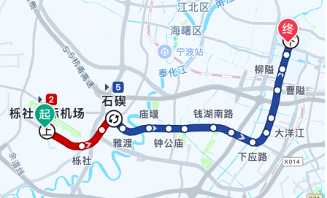
起点：宁波栎社国际机场
终点：宁波逸东豪生大酒店
距离：约 23 公里
线路1：机场步行至地铁2号线（红联方向）栎社国际机场站，于石碶站换乘5号线，民安东路站（D口）出站，步行至宁波逸东豪生大酒店（约337米），时间预计52分钟。
线路2：宁波栎社国际机场至宁波逸东豪生大酒店出租车费用：预计45元，时间预计30分钟。

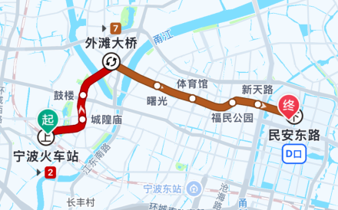
起点：宁波火车站
终点：宁波逸东豪生大酒店
距离：约 15 公里
线路1：火车站步行至地铁2号线（红联方向）宁波火车站，于外滩站换乘7号线，民安东路（D口）出站，步行至宁波逸东豪生大酒店（约337米），时间预计34分钟。
线路 2：宁波火车站至宁波逸东豪生大酒店出租车费用：预计30元，时间预计28分钟。

